Урок краеведения «Куклы – обереги»
Устаева Жанна Сергеевна, учитель географии

Цель: научить основным приемам изготовления народных кукол-закруток.
Задачи: - воспитание интереса к народному творчеству, его традициям,
- формирование эстетического вкуса;
- развитие мелкой моторики рук.
Оберег - предмет, оберегающий владельца от бед, он защищает дом, приносит любовь, счастье, здоровье.
У удмуртов до сих пор сохранились магические куклы, являющиеся оберегами. Они охраняют от злых духов и сопровождают людей всю жизнь. Они обязательно были в избе, без них не обходились обряды рождения, свадьбы, и, наконец, куклу укладывали вместе с покойным в гроб, чтобы она охраняла его и на том свете.
Кукол учили делать с раннего возраста. Считалось, чем раньше девочка научится «закручивать» куклу, тем счастливее будет ее жизнь.
Если посмотреть на изготовление кукол-закруток современным взглядом, то можно увидеть в этом много полезного. Во - первых, «крутя» куклу, развивается моторика ребенка, а вместе с этим и его умственные способности. Во - вторых, подбирая кусочки ткани разного цвета, ребенок развивает свой эстетический вкус. В - третьих, ребенок, изготавливая куклу, играет с ней, разговаривает, тем самым развивая свое воображение.
Существуют определенные традиции изготовления кукол – оберегов.
1. Лица куклам не рисовали. Существовало поверье, что в нарисованное лицо может вселиться чужая душа, а с ней и беда.
2. Наши предки, веря в магическую силу кукол, не использовали в работе ножницы, иглы.
3. Кукол мастерили из подручного материала: из оставшейся соломы, полешек, щепок, обрезков ткани. В крестьянском доме ничего не пропадало и каждый лоскуток шел в дело.
4. Куклы – это чаще всего женские фигуры. Но на свадьбу дарили пару кукол с пожеланиями счастья молодым.
5. Мужчины к изготовлению оберегов не допускались.
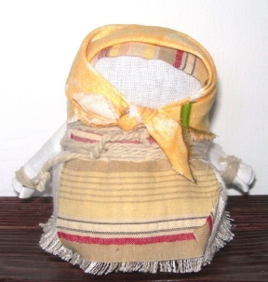
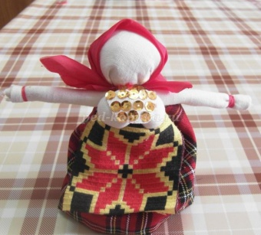
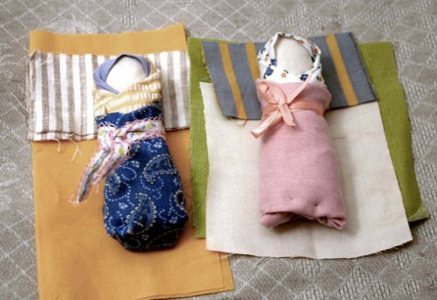
Представляю вашему вниманию несколько видов традиционных удмуртских кукол.
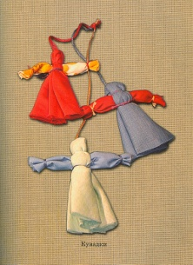
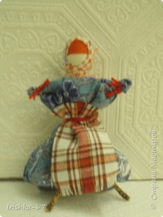

Куватка.
Считалось раньше, что если над кроваткой ребёнка висит “Куватка’’, то она отгоняет злую силу. За две недели до рождения ребёнка будущая мать помещала такую куклу – оберег в колыбель. Когда родители уходили в поле на работу, и ребёнок оставался в доме один, он смотрел на эти маленькие куколки и спокойно играл. Для этих же целей использовались куклы- пеленашки. Как правило, эти игрушки были небольшого размера и все разных цветов, это развивало зрение младенца.
Кубышка-травница.
Кубышка – травница следит за тем, чтобы болезнь не проникала в дом. От нее исходит теплота, как от заботливой хозяйки. Она и защищает от злых духов болезни. Ее подвешивали в доме над колыбелью ребенка. Куклу давали играть детям. Еще ее ставили около кровати больному. Эта кукла наполнена душистой лекарственной травой. Куклу необходимо помять в руках, пошевелить, и по комнате разнесется травяной дух, который отгонит духов болезни.
Тренога.
Другой вид удмуртских кукол - тренога. Для ее создания нужна сосновая или еловая ветка с тремя разветвлениями. На ось надевается одежда, из тряпиц делается голова и руки. Куклы треноги используются в магии удмуртов для излечения больных. Куклу называют именем больного, относят в глухое место и оставляют там с наказом о его выздоровлении.
Зернушка.
Простая на внешний вид куколка - зернушка, но изготовленная с большой любовью, имеет глубокий символический смысл. Ее обычно дарили на Коляду, Рождество и иногда на праздники, связанные с урожаем. Кукла обязательно наполнялась зерном, желательно пшеницей или зерном всяких сортов одновременно, чтобы урожай был богатым на все виды зерновых культур.
Закрутка.
В основу куклы берут хорошо закрученный лоскут материи или трубочку из бересты. Полоску толстой ткани определенным образом закручивают, перевязывают, и получается головка, руки, туловище. На фигурку надевают платок и платье. Оберег готов. Такую куклу-закрутку клали новорожденному в изголовье, чтобы уберечь его от порчи. В наряде всегда должен был присутствовать красный цвет – цвет солнца, тепла, здоровья, радости.

Технология изготовления тряпичных кукол.
Для того чтобы сделать куклу, вам понадобятся:
- лоскут плотной ткани 7 x 30 см для изготовления туловища;
- лоскуток 5 х 5 см белой хлопковой или льняной ткани для лица;
- цветной ситцевый лоскут для юбки 5 х 10 см;
- треугольный лоскуток для платочка;
- 1 лоскуток для фартука;
- нитки, тесьма или цветные шнуры для обвязки.
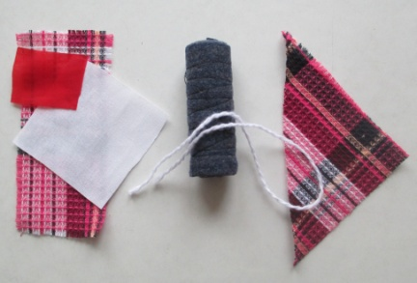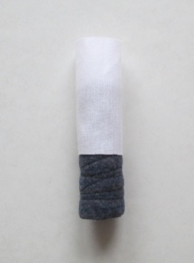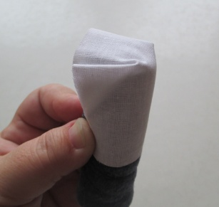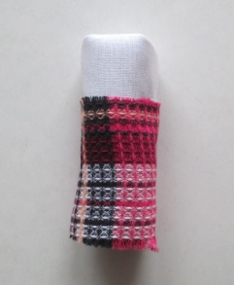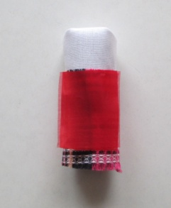
- Скручиваем туловище из плотной ткани. Для прочности связываем нитками в тон.
- Из белой ткани формируем лицо.
- Обматываем туловище юбкой.
- Накладываем фартук и закрепляем нитками или цветным шнуром.
- Повязываем куколке на голову платок из треугольного лоскутка.
- Обрежьте лишние нитки – и ваша куколка готова!
